De Europese economie nader bekeken (Versie 20220707)
Zoals we weten, werd in 1957 de Europese Economische Gemeenschap (EEG) opgericht, na die van de VS, de grootste ter wereld.
Het economisch succes van de EEG is mede te danken aan het feit, dat er in 1993 een grote Europese markt ontstond. In 1999 werd als munt de Euro geïntroduceerd.
1.Economische groei, maar ongelijke verdeling
Er traden tien nieuwe lidstaten toe: Estland, Letland, Litouwen, Hongarije, Polen, Slowakije, Slovenië, Malta, Cyprus en Tsjechië. Dat gebeurde in 2004.

Sommige van de nieuwe lidstaten beschikken over grote voorraden grondstoffen. Bijv:
- Letland: ijzer en hout
- Polen: zwavel en steenkool
Olie en aardgas kwam altijd vooral uit Rusland. Maar de economische groei was veel groter in landen als Duitsland, Engeland, Nederland en Zweden, dan in bijv. Moldavië, Roemenië en Wit-Rusland.
De EU probeert wel iets aan deze ongelijke verdeling te doen, door armere landen te helpen bij hun economische ontwikkeling. Zo kunnen bedrijven subsidie krijgen om in streken waar veel fabrieken moesten sluiten en arbeiders werkeloos werden, nieuwe vestigingen te openen.
Ook heeft de EU geld beschikbaar gesteld om in armere landen nieuwe bedrijven aan te trekken en de infrastructuur (= wegen, bruggen en spoorwegen) te verbeteren. Zo zijn veel bruggen en wegen in Ierland en Schotland aangelegd, of opgeknap-t met geld van de EU.
Dienstensector
Bij visserij en landbouw spreekt men van “primaire industrie”, omdat die een soort basisindustrie omvatten. In West Europa zijn deze primaire industrieën door de jaren heen kleiner geworden. De goederenindustrie en de dienstensector zijn daarentegen gegroeid. Zo werkte in 2004 meer van 60% van de beroepsbevolking in de dienstensector, bij bijv. verzekeringsmaatschappijen, banken en in de gezondheidszorg, onderwijs en toerisme: allemaal diensten.
Toerisme
Toerisme is een van de snelst groeiende bedrijfstakken van de dienstensector. Dat komt o.m. doordat mensen meer vrije tijd kregen en er meer geld overbleef voor uitstapjes en om op vakantie te gaan. Ook werden vliegtickets goedkoper en er kwamen betere snelwegen naar vakantieoorden.
Italië, Spanje, Griekenland, Portugal en het zuiden van Frankrijk zijn vanwege de zon, de mooie stranden en het vele bezienswaardigheden uit de oudheid populaire vakantiebestemmingen.
Landen als Noorwegen, Oostenrijk en Zwitserland zijn weer populaire wintersportbestemmingen.
Voor een meer culturele bestemming gaan mensen naar Italië, Rusland, Tsjechië en Griekenland en naar grote steden als Barcelona, Rome, Londen, Praag, Amsterdam en Parijs met hun vele bijzondere gebouwen, musea en kunstgaleries.
Honderdduizenden mensen vinden werk in hotels, restaurants, musea en pretparken.
In veel landen is het toerisme gebonden aan bepaalde seizoenen, waardoor veel mensen buiten dat seizoen om geen werk hebben. Ook zorgt toerisme voor het stijgen van huizenprijzen, als rijke buitenlanders huizen als vakantiebestemming komen. Voor de lokale bevolking worden die huizen dan te duur. Ook kan toerisme op sommige plekken tot overbevolking leiden.
Industrie in Oost-Europa
In het grootste deel van Oost-Europa, min landen als Rusland, de Baltische staten, Moldavië, Roemenië, Oekraïne was de industrie in de periode 1917-1991 onderdeel van een economie die geleid werd vanuit het communisme. Enkele kenmerken daarvan:
- De economie wordt sterk geleid en gestuurd vanuit te staat
- Bedrijven werken voor-, of zijn eigendom van de staat
- Er is dus geen sprake van concurrentie (gezonde wedijver) tussen bedrijven, want alle bedrijven zijn immers eigendom van de staat
- Eigen initiatief wordt niet gestimuleerd, waardoor industriële vernieuwing uit blijft
Na de val van het communisme (tussen 1987 en 1991) is in oost Europa heel veel veranderd. De staalindustrie, de chemische industrie en de machinebouw zijn gemoderniseerd in steden als Krakow in Polen en Dresden in het voormalige Oost Duitsland. Dat zijn intussen moderne industriesteden geworden.
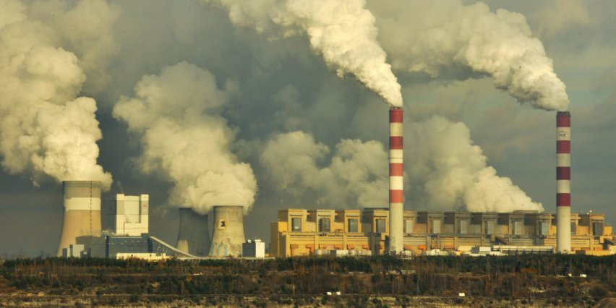
Foto: grote Poolse kolencentrale die veel broeikasgassen de atmosfeer in jaagt

Industrie in West-Europa
In West-Europa hebben veel industrieën sinds de jaren tachtig een sterke terugval beleefd, door concurrentie van landen waar goedkoper geproduceerd kon worden, zoals China, India en Zuid-Korea. Dit had tot gevolg, dat in oude industriegebieden van Engeland en Frankrijk de industrie en het aantal inwoners sterk is teruggelopen. Het Duitse Ruhrgebied heeft zich aangepast. Daar hebben zich nieuwe industrieën ontwikkeld, zoals de productie van wasmachines (Miele, Siemens) en televisies (Loewe), auto-onderdelen (Bosch).
In Nederland bestond een bloeiende textielindustrie in Twente en lederindustrie in Noord-Brabant. Door concurrentie uit lage lonen landen in Azië en Afrika (bijv. India en Marokko) is de textielindustrie bij ons totaal verdwenen. De lederindustrie verplaatste zich aanvankelijk nog naar Italië, maar ook dat land had veel te duchten van opkomende landen in Afrika en Azië. Dat had er ook mee te maken, dat sommige industrieën (zoals de lederindustrie) nogal vervuilend opereerden. Door strengere milieueisen en milieuwetten konden lederfabrieken hier niet meer goedkoop produceren en namen landen in Afrika en Azië dat over, omdat daar minder op milieueisen werd gelet. De laatste jaren hebben die landen nu zelf ook te maken met strengere milieueisen, zodat ook zij er niet aan ontkomen schoner te produceren.
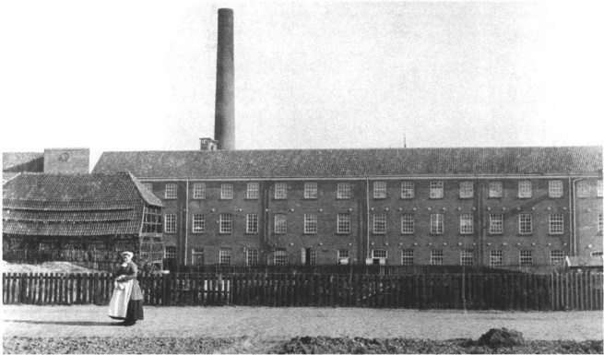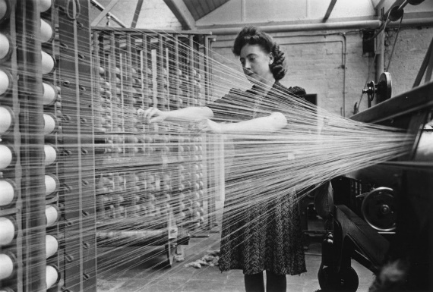
Links: Oude textielfabriek in Enschede. Rechts vrouw maakt fabrieksmatig lange draden op klossen
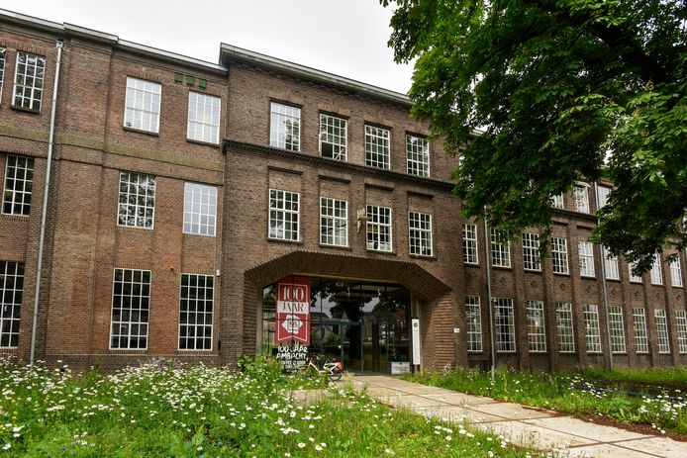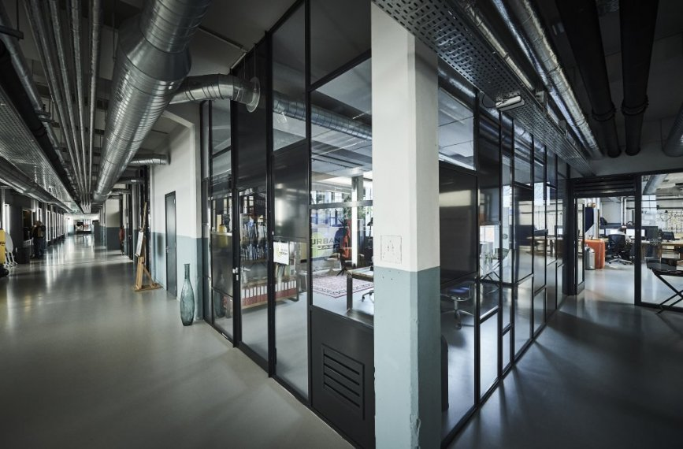
Links: de Lederfabriek Oisterwijk was tot in de jaren ’70 een bloeiend bedrijf. Daarna ging het snel bergafwaarts. Op de foto de oude fabriek in vervallen staat. Rechts: intussen kreeg het interieur van de oude fabriek een totaal nieuw en modern aanzien.

Van een verlaten plek is de Leerfabriek KVL nu omgetoverd in een levendige en unieke hotspot voor Oisterwijk en omgeving. Er werken ongeveer 60 bedrijven en er komen dagelijks 500 bezoekers. Zij lunchen of dineren bij De Kazerne en Keuken van Leer, halen gebak Bij Robèrt, genieten van kunst bij het Europees Keramisch Werkcentrum (EKWC), drinken koffie bij Rozema & Van Schijndel, dansen bij Danserswijk en komen om te beleven. De oude fabriek heeft een totaal nieuwe bestemming gekregen.
Dat wij spreken over zgn. “goedkope-lonen-landen” heeft als extra keerzijde, dat in die landen vaak een vorm van uitbuiting plaats vindt, waarbij arbeiders (mannen èn vrouwen) vaak onder zeer slechte en zelfs gevaarlijke arbeidsomstandigheden moeten werken en zij bovendien onderbetaald worden. Men spreekt zelfs van een vorm van “moderne slavernij”, waarbij vaak ook kinderen arbeid moeten verrichten, om in de arme gezinnen nog enigszins aan inkomen te geraken.
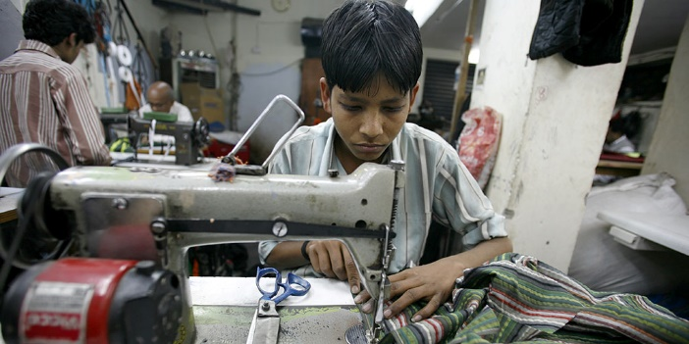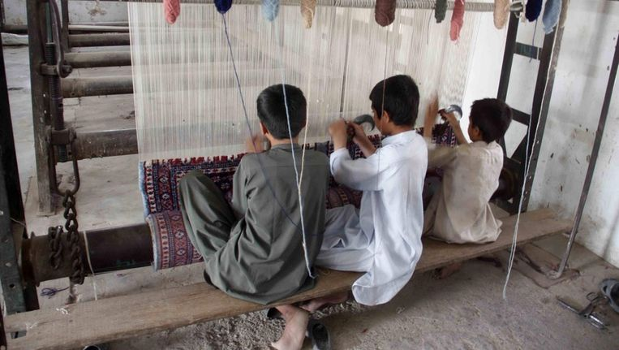
Foto’s: voorbeelden van kinderarbeid in lage lonen landen. Links: jongen achter de naaimachine; rechts: kinderen die een tapijt knopen.

Omgekeerd: om al die redenen is produceren in Europa voor veel producten te duur geworden en komt praktisch al onze elektronica (smartphones, computers, televisies enz.) uit China. Daar is in de vorige eeuw en in deze eeuw een grotere welvaart ontstaan en kon een middenklasse zich veel meer financieel permitteren dan vroeger. Wie het in het moderne China “gemaakt” had, kocht een duur Duits-, of Amerikaans automerk als “statussymbool”. Gevolg was dat Duitsland zich op de Chinese markt stortte met de export van topmerken als Audi, Mercedes en BMW en de Amerikanen exporteren merken als Buick en Cadillac naar China.
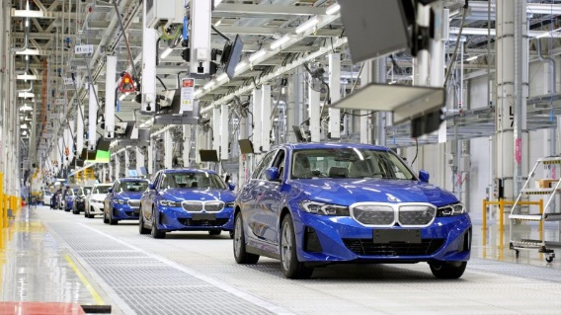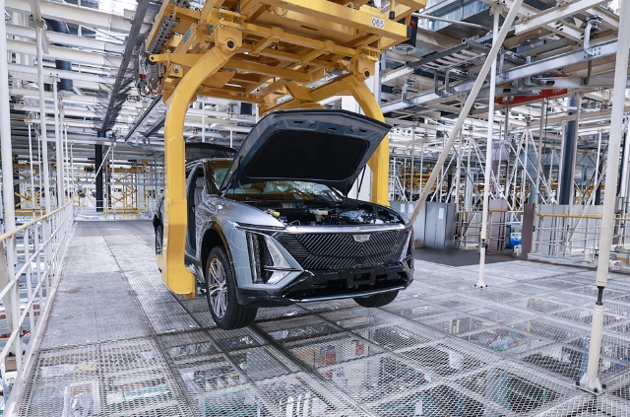
Foto’s: Links “Duitse” BMW’s die in een Chinese fabriek van de band rollen. Rechts: het Amerikaanse merk Cadillac produceert ook al in China

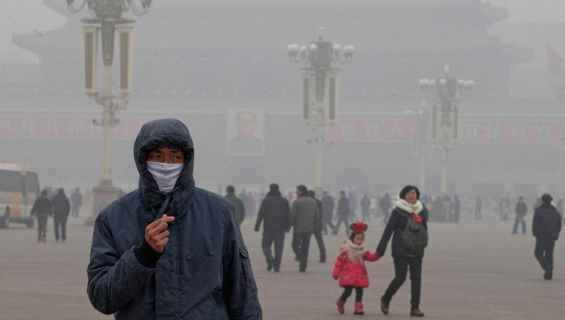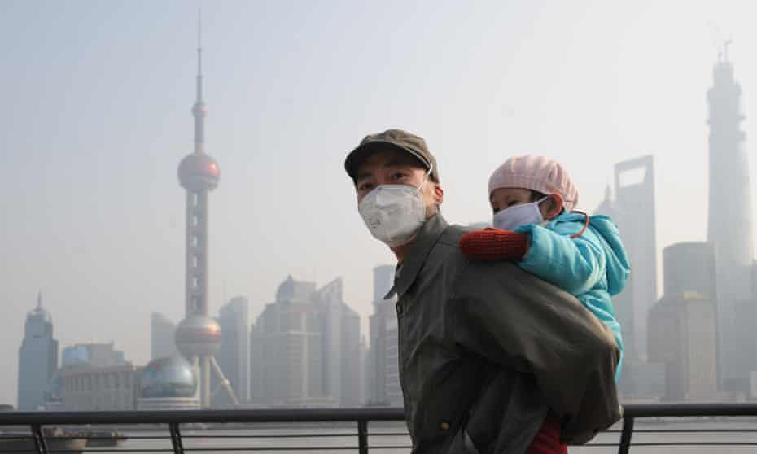
Foto’s: luchtvervuiling in Chinese industriesteden is enorm. Naar buiten zonder mondkapje gaat haast niet.

Sterker nog: een aantal Europese en Amerikaanse autofabrikanten ging een “joint venture” (= samenwerkingsverband) aan met Chinese bedrijven en nu produceren zij zelf auto’s in Chinese fabrieken. Daar heeft vooral de Duitse auto-industrie heel veel geld aan verdiend.

Maar intussen hebben de arbeiders in Chinese industriesteden ook weer te lijden van slechte luchtkwaliteit en vervuilde rivieren. Geen land in de wereld ontkomt er meer aan schoner en milieuvriendelijker te produceren, kortweg te “vergroenen”.
De landbouw In Europa
In de landbouw wordt veel gebruik gemaakt van moderne technologieën en van kunstmest om tot een zo groot mogelijke productie te komen. Maïs, suikerbieten en tarwe worden veel geteeld, maar ook vruchten en groenten, zoals aardbeien, sla, en tomaten. Hier is de term landbouw eigenlijk misleidend, want heel veel gewassen worden niet op het land gekweekt, maar in grote kassen, waar de “natuur” ver te zoeken is. Daarover later meer.
In Middellandse-Zee landen als Spanje en Italië worden naast wijndruiven en tarwe veel boomgewassen geteeld, zoals olijven en perziken.
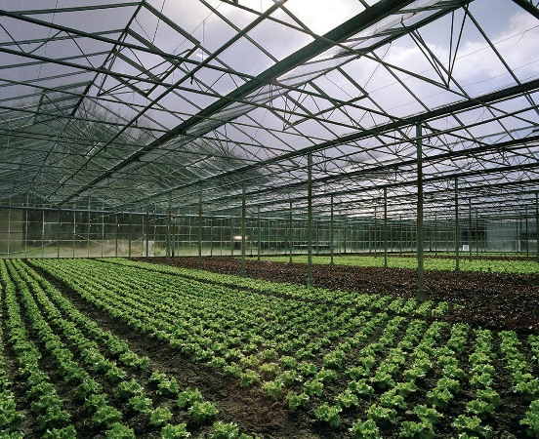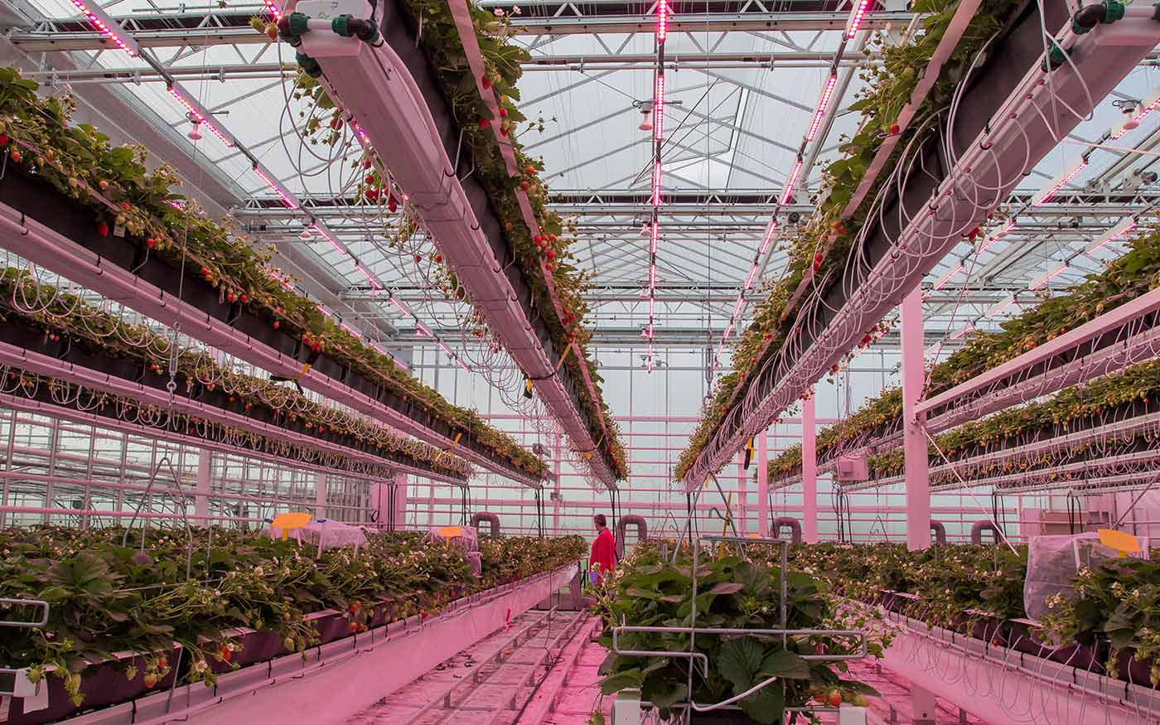
Foto’s: Links groente in kassen. Rechts: aardbeien in kassen, zelfs in hangende “etages”

Landbouwproducten worden voornamelijk binnen Europa verkocht. Een deel wordt geëxporteerd. Van olijven wordt bijv. olijfolie gemaakt, van melk wordt boter en kaas gemaakt en van druiven wordt wijn gemaakt. Die producten worden geëxporteerd naar verre landen, zelfs naar Amerika en Canada.
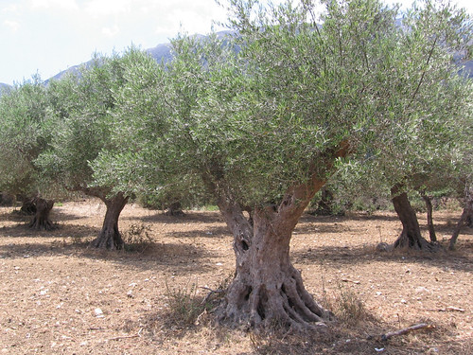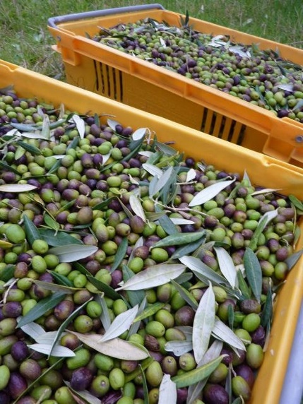
Foto’s: Links olijfboomgaard. Rechts geoogste olijven
In Oost-Europa (Roemenië, Bulgarije e.d.) wordt minder gebruik gemaakt van moderne landbouwmachines en chemicaliën, hoewel dat nu ook geleidelijk aan het veranderen is. Overal wordt de landbouw “gemoderniseerd”. We zetten “gemoderniseerd” bewust tussen aanhalingstekens, omdat de keerzijde van de moderne landbouw veel schade aanricht aan het milieu. Daarover later meer).
In de voormalige communistische landen als Rusland en Roemenië waren de landbouwbedrijven staatseigendom tot het uiteenvallen van de Sovjet Unie in de jaren ’90. De meeste zijn nu weer privébezit, maar werken lang niet allemaal erg efficiënt. Er zijn veel investeringen nodig om ze naar westers model te moderniseren en technologisch aan te passen. In landen als Polen en Bulgarije wordt zelfs nog wel met paarden het land bewerkt. Maar natuurlijk doet de trekker daar ook aan zijn opmars.
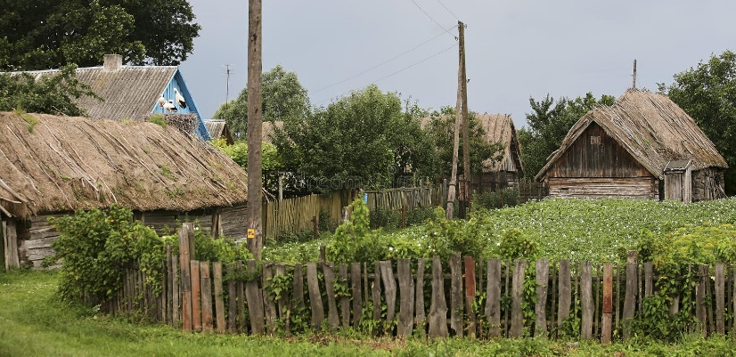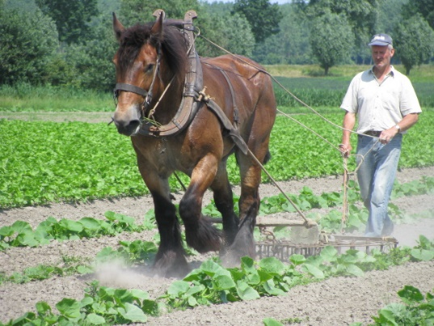
Foto’s: Links traditioneel boerderijtje in Belarus (Wit Rusland), Rechts: landbouw met paarden i.p.v. landbouwmachines

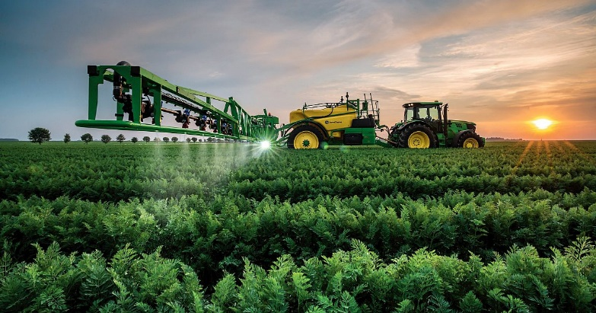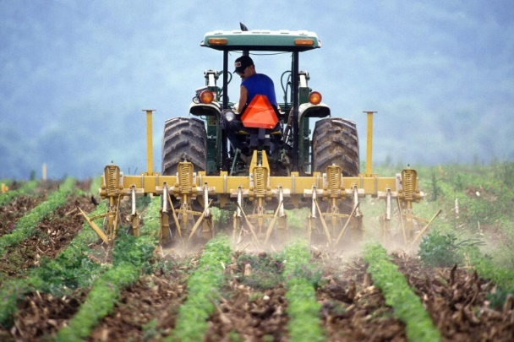
Foto’s: moderne technologie in de landbouw

Het Europese landbouwbeleid
In 1992 presenteerde de EEG (nu EU) een Gemeenschappelijk Landbouwbeleid (kortweg GLB) met het doel de inkomens van boeren te beschermen en de productie te verhogen, zodat er minder van elders geïmporteerd hoefde te worden.
Het GLB introduceerde minimumprij\zen voor landbouwproducten en gaf boeren subsidie om nieuwe machines te kopen, of om op andere gewassen over te stappen, zoals avocado’s, kiwi’s zoals gebeurde in Portugal.
Het GLB had succes en leidde tot hogere voedselproductie. Zo steeg de gmiddelde tarweoogst van 4,4 ton per hectare in 1970 naar 6,5 ton per hectare in 2002.
Maar er was ook kritiek op het GLB, omdat het meer dan 70% opslokte van het hele EU-budget en leidde tot overproductie van graan, melk, boter en wijn. En niet in de laatste plaats zorgde het voor milieuvervuiling door gebruik van te veel chemicaliën in de landbouw. Wat dit laatste betreft willen wij verwijzen naar een hoofdstuk juist hier over uit de biologie-periode van de 7e klas, dat wij hier onder laten volgen.
Waar halen we ons voedsel vandaan?
Een eenvoudig lijkend antwoord op bovenstaande vraag zou zijn: “van de boerderij”.
Maar zo simpel is het niet. Want ook al komt ons voedsel van de boerderij, dan nog komt heel veel van wat met ons voedsel te maken heeft uit het buitenland. En dat heeft verstrekkende gevolgen.
Veel mensen hebben tegenwoordig de neiging om het hele jaar door voedsel te willen eten, dat in Nederland alleen maar in bepaalde seizoenen beschikbaar is.
Enkele voorbeelden:
Aardbeien zijn er in Nederland normaal vanaf mei. Maar vanaf maart liggen er al aardbeien in de supermarkt uit Spanje, waar het warmer is dan hier. Die worden per gekoelde vrachtwagen of per vliegtuig naar hier vervoerd. Dat kost enorm veel energie.
Sperzieboontjes worden in Nederland eind van de zomer geoogst. Maar je kunt verse sperzieboontjes verwerken in je kerstdiner, alleen komen ze dan uit Senegal, of uit Marokko of Egypte; aangevoerd per vliegtuig…………..
Druiven worden in Europa in de herfst geoogst. Maar ja, in Zuid Afrika is het herfst als het hier lente is, dus kun je vroeg in het voorjaar hier Afrikaanse druiven kopen. Ook weer aangevoerd per vliegtuig.
Men realiseert zich gelukkig steeds meer, dat dit gesleep met vers voedsel per vliegtuig kris kras over de aardbol heel slecht is voor het milieu. Immers al die vliegtuigen die dat vervoeren verstoken kerosine als brandstof en daardoor komt er CO2 (koolzuurgas) in de lucht, waardoor de aarde opwarmt, omdat wij zo nodig met Kerst verse sperzieboontjes willen kunnen serveren! Zouden we er voor kiezen bij ons kerstdiner Hollandse spruitjes te serveren – en dan liefst van een tuinbouwbedrijf vlak bij ons uit de buurt – dan is dat dus veel beter voor het milieu. En Hollandse spruitjes zijn toch ook lekker?
Tegenwoordig is er een beweging op gang aan het komen om zoveel mogelijk “streek producten” te gebruiken. Dus voedsel dat uit de eigen streek afkomstig is, of in ieder geval uit een streek in Nederland. Het heeft dus alles te maken met de keuze die wij als consument maken. Scheelt dat dan veel?
Dat scheelt zeker, want als we massaal voor producten van het seizoen en uit Nederland zouden kiezen, dan was het met de sperzieboontjes uit Senegal in de supermarkt gauw afgelopen. Maar die mensen in Senegal dan, die daar boontjes kweken? Die hebben dan geen inkomsten meer. Dat is waar. Maar het is ook absurd, dat wij hier voor heel veel geld boontjes uit Senegal kunnen eten, terwijl de Senegalezen zo arm zijn, dat ze zelf die boontjes niet kunnen betalen, omdat export veel meer opbrengt. Daar zijn oplossingen voor te bedenken: Senegalese boeren die producten verbouwen die aan de eigen bevolking ten goede komen. Om dat te ontwikkelen kunnen onze landbouwhogescholen met al hun kennis behulpzaam zijn.

En de dieren?
Tot zover over plantaardige gewassen. Maar hoe zit het met de dieren? Je hebt vast wel eens gehoord, dat er in Nederland veel meer vlees tot stand komt, dan voor onze eigen bevolking nodig is. Vele duizenden mestkalveren gaan in veewagens naar Italië, om daar geslacht te worden.
In 2021 was China al goed voor 62,3 procent van de totale EU-export van varkensvlees en varkensvleesproducten. In de eerste negen maanden van 2021 bedroeg de Europese export van varkensvleesproducten naar China ​​2.429.711 ton (en een ton is 1.000 kilo. Spreek dat kilogetal maar eens uit).
Nu is men in China hard bezig daar zelf meer varkens te houden, zodat in de toekomst minder varkensvlees naar China zal gaan. Maar als het om zulke enorme aantallen dieren gaat, hoe zit het dan met dierenwelzijn? Wat hebben die dieren voor een leven, op steeds maar grotere boerderijen, of het nu in Nederland is of in China?
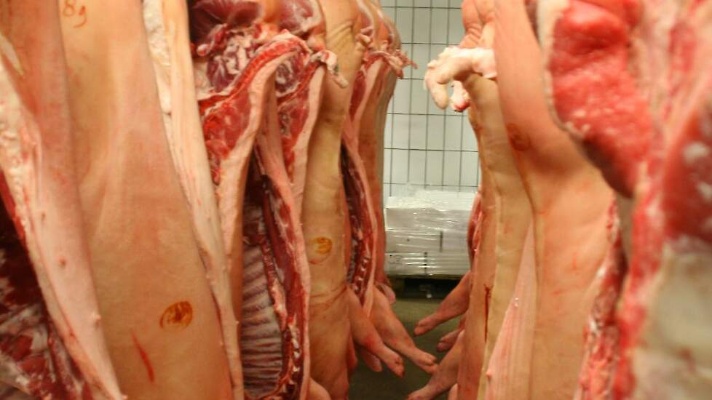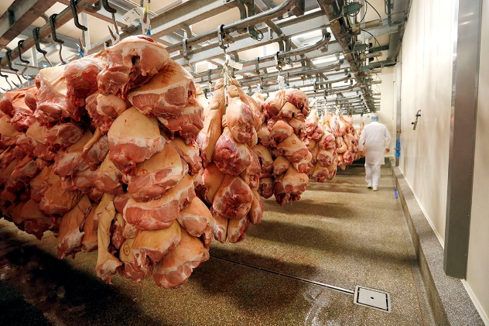
Varkensvlees in slachterijen, dat wacht op export

Een koe hoort in de wei; een kip scharrelt rond op een boerderij en een varken wentelt zich lekker in een modderpoeltje. Was het maar zo romantisch. Dat was vroeger, heel lang geleden. De waarheid is anders. Je hebt vast wel gehoord van de term “bio-industrie”. Dat lijken meer fabrieken waar dieren gefokt worden, dan dat het nog iets met een boerderij te maken heeft. Als je hier meer over wilt weten en ook hoe het anders kan, kijk dan eens op de website van de Stichting “Wakker Dier”. (www.wakkerdier.nl) dat zich het lot van deze dieren aantrekt.
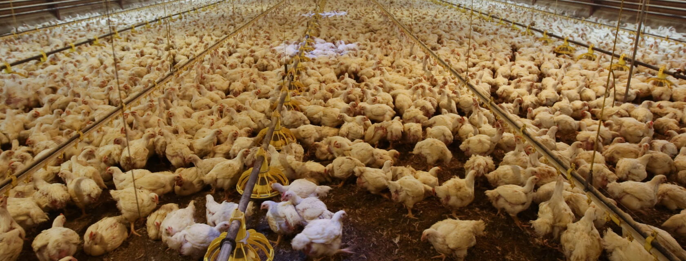
“Moderne” kippenstal, met tienduizenden kippen bij kunstlicht, die nooit buiten komen.
Wakker Dier pleit al jaren voor een beter kippenleven. Kippen met één Beter Leven-ster krijgen iets meer ruimte en daglicht in de stal. Ze groeien langzamer, in een gezonder tempo. De dieren kunnen in een overdekte uitloop naar buiten, met frisse lucht en ruimte om te scharrelen. Het Beter Leven-keurmerk is een onafhankelijk keurmerk van de Dierenbescherming en wordt goed gecontroleerd.
Maar nog veel beter hebben de dieren het op een biologische-, of biologisch-dynamische boerderij. Die producten krijgen drie sterren van Wakker Dier. Dieren hebben daar een natuurlijker leefomgeving.
Zijn biologische producten niet veel te duur?
Vaak wordt tegengeworpen dat biologische producten zoveel duurder zijn. Dat is waar. Maar eigenlijk is het andersom: niet-biologische producten zijn te goedkoop, omdat de schade aan het milieu en de CO2 uitstoot tijdens internationaal transport in de prijs niet meegerekend wordt. Zou men daar wel rekening mee houden, dan kon het financiële plaatje er wel eens heel anders uit komen te zien.
Bovendien zijn biologische producten veel arbeidsintensiever en de opbrengst per hectare is lager. Er mogen ook geen kunstmest en wat eufemistisch heet “gewasbeschermingsmiddelen” gebruikt worden. Maar dat laatste zijn gewoon pesticiden, of te wel ziektebestrijdingsmiddelen. Omdat de opbrengst lager is, zijn de kosten voor logistiek (=vervoer) en de marketing (=kosten om het product verkocht te krijgen) per product hoger. De vraag naar biologische producten is nu nog lager dan die naar de reguliere varianten en dat maakt het ook duurder. Biologische dieren krijgen veel meer ruimte en leven langer. Deze eten hierdoor meer voedsel in hun leven en dat maakt biologische dierlijke producten kostbaarder.
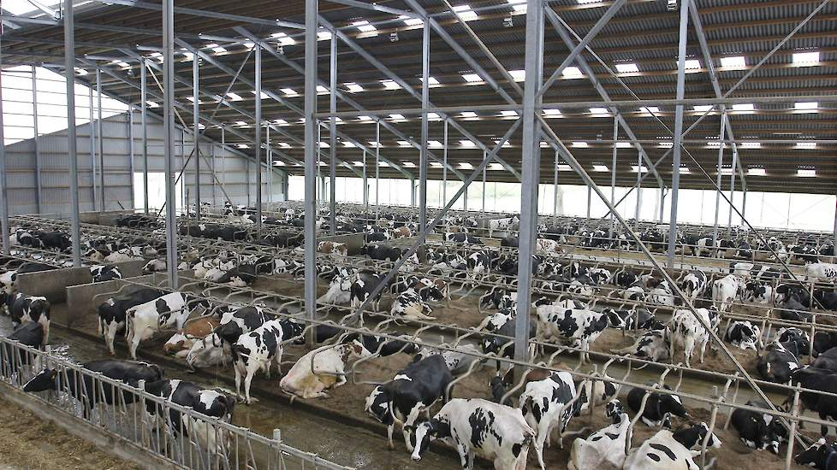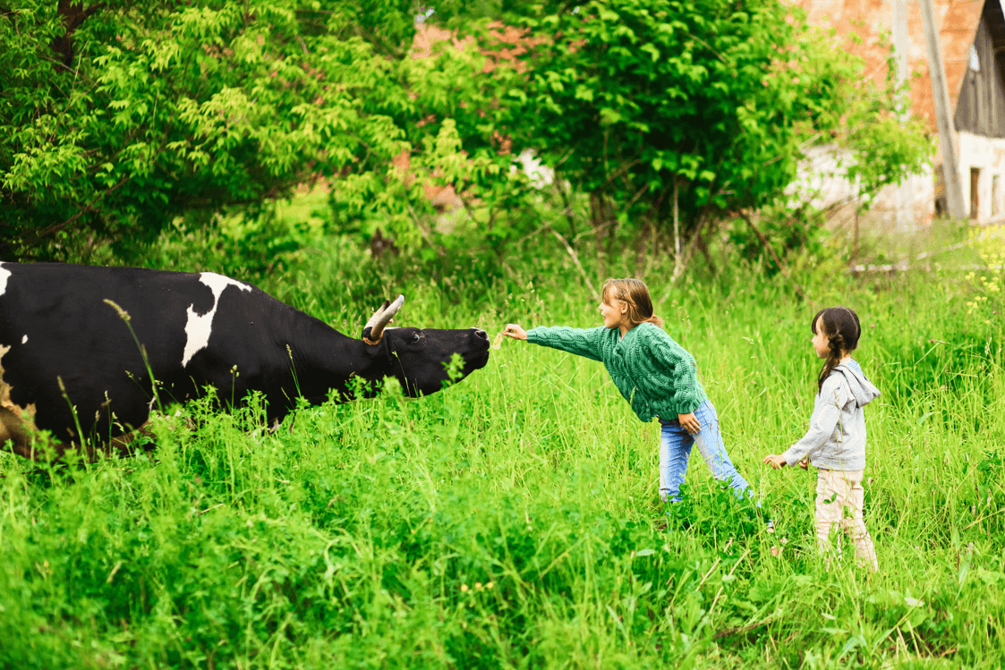
Hoe wil je het hebben? Zo……. Of zo?

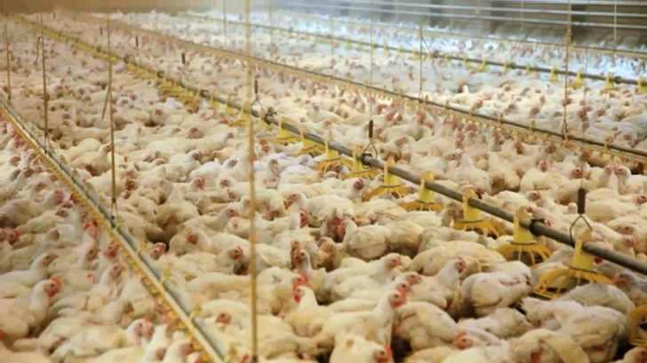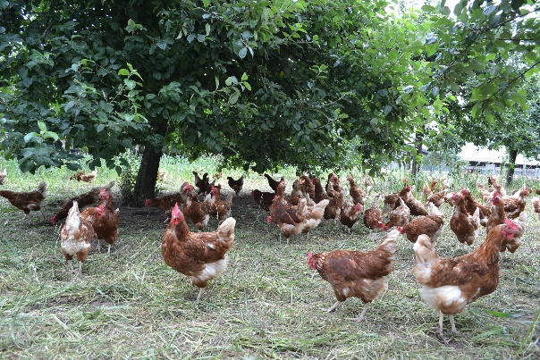
Hoe voel jij je kiplekker? Zo……. Of zo?
Scharreleieren? Een misleidende naam.
Veel mensen kiezen voor scharreleieren. Het woord scharrelei doet vermoeden dat de kippen de hele dag bezig zijn met lekker rond scharrelen. Deze naam is misleidend, want scharrelkippen hebben geen vrije uitloop en zien geen daglicht. Ook hebben ze geen afleidingsmateriaal en worden er geen eisen aan het voer gesteld. Vrije-uitloopkippen zien uiteraard wel daglicht. Toch heeft biologisch de voorkeur, omdat de kippen dan veel meer bewegingsruimte hebben, beschikken over afleidingsmateriaal en biologisch voer krijgen. Dit laatste is erg belangrijk. Aan het voedsel voor mensen worden namelijk hoge eisen gesteld, maar voor dieren liggen die een stuk lager. Zo is de kans groot dat het voer voor dieren meer residuen (= resten) van bestrijdingsmiddelen bevat. Als de dieren matig voer eten, krijgen wij de toxines (=vergif) via de dieren weer binnen.

Het kan nog beter dan alleen maar biologisch

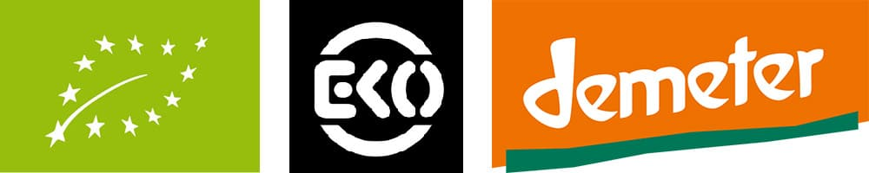
Het groene logo op biologische producten is het Europese biologische keurmerk, maar het zwarte EKO-keurmerk gaat nog een stap verder. Naast dat een product biologisch moet zijn, stelt het logo ook eisen aan de omgang met het milieu en de dieren. Het allerbeste logo is dat van Demeter. Dit logo staat voor biologisch dynamisch (BD) en gaat weer verder dan het EKO-keurmerk. Het stelt nog hogere eisen aan de boer. Demeterproducten zijn over het algemeen alleen in de biologische winkels te vinden. De bron van de Demeter-producten is dezelfde als die van de Vrijescholen, namelijk de visie op aarde en mens van Rudolf Steiner. Rudolf Steiner heeft het concept van de Vrijeschool bedacht en uitgewerkt. Hij hield ook lezingen voor boeren. Dit leidde tot de zgn. “landbouwcursus” die voor de biologisch-dynamische boeren de inspiratiebron vormt.
Ten slotte
Je zult hebben gezien hoe ontzettend veel afhangt van de keuzen die de consument maakt. Een consument in de supermarkt wordt constant voor keuzen gesteld; keuzen die bepalen hoe het met ons als mensen en met de aarde verder gaat. Het is goed om je dat te realiseren.
Misschien wil je meer weten van hoe het nou op de bio-(dynamische) boerderij toe gaat. Bio-boeren houden elk jaar Open Dagen. Maar als je er aan klopt – al dan niet samen met vader of moeder – dan zal de boer je graag wat meer vertellen over zijn boerderij en over zijn prachtige werk! En wie weet, kan hij ook wel jouw hulp gebruiken!
We laten nog wat foto’s zien van de biologisch-dynamische landbouw!
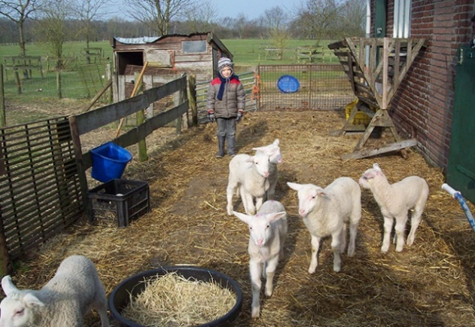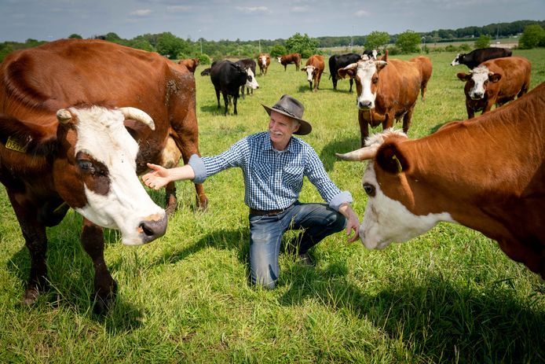
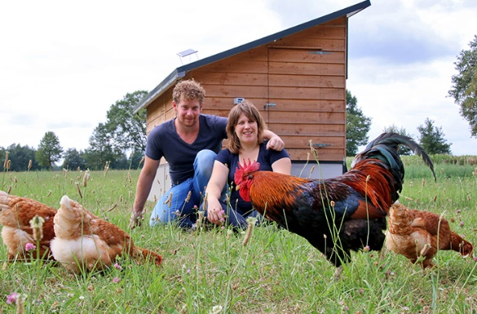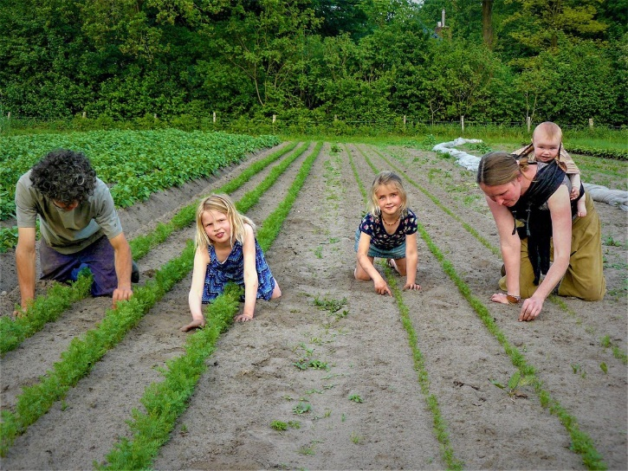
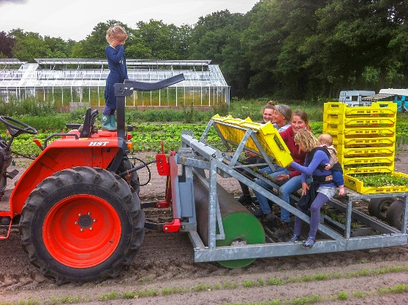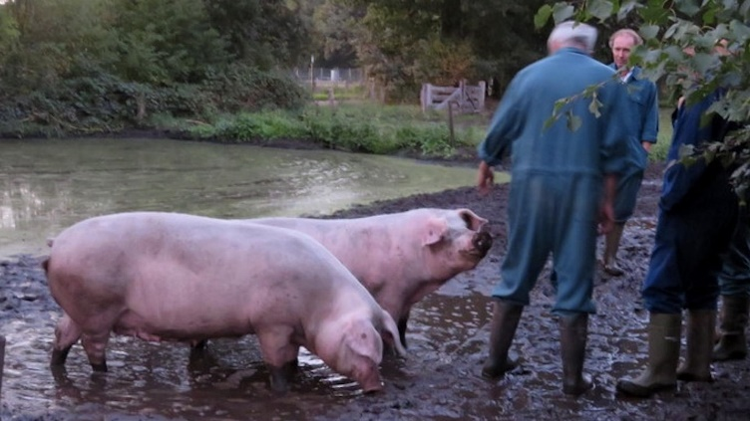
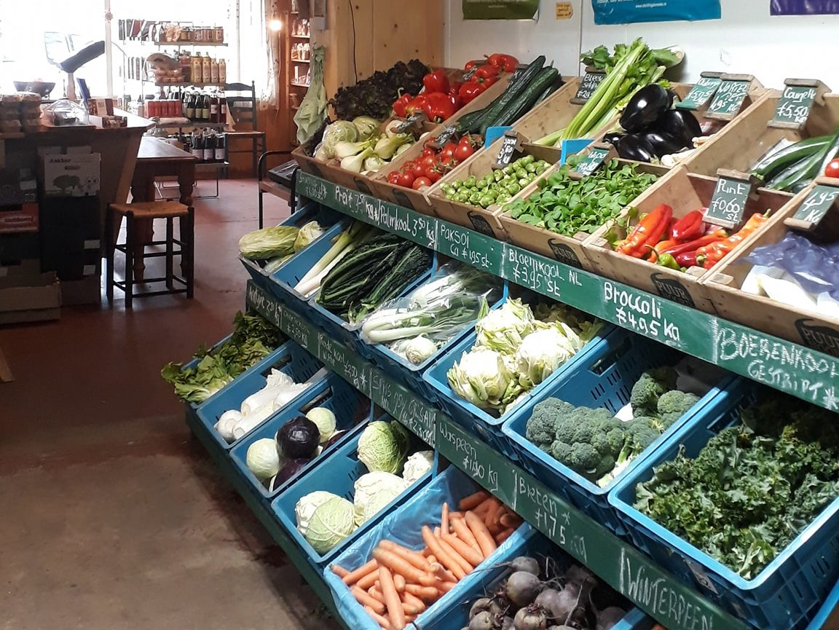
Foto: Boerderijwinkel van een biologisch-dynamische boerderij
0-0-0-0-0

